Številka: 477-227/2019-3130-44
Datum: 28. 11. 2023

Republika Slovenija, Ministrstvo za javno upravo, Tržaška cesta 21, Ljubljana, skladno z 52. in 54. členom Zakona o stvarnem premoženju države in samoupravnih lokalnih skupnosti ((Uradni list RS, št. 11/18, 79/18 in 78/23 – ZORR) – v nadaljevanju: ZSPDSLS-1) in 19. členom Uredbe o stvarnem premoženju države in samoupravnih lokalnih skupnosti (Uradni list RS, št. 31/18) objavlja

NAMERO ZA PRODAJO NEPREMIČNINE S PARC. ŠT. 1464 V DELEŽU DO 11/50
PO METODI NEPOSREDNE POGODBE

1. Naziv in sedež organizatorja prodaje
Republika Slovenija, Ministrstvo za javno upravo, Tržaška cesta 21, 1000 Ljubljana.

2. Predmet prodaje
Predmet prodaje je naslednja nepremičnina:

parc. št. | katastrska občina | izmera (do celote) po GURS | namenska raba | delež, ki je predmet prodaje
1464 | 1242 - Kozje | 253,00 m² | stavbno zemljišče | 11/50

Nepremičnina se nahaja v Občini Kozje, v naselju Kozje. Nepremičnina je pravilne oblike in komunalno opremljena. Dostop do predmetne nepremičnine je možen preko nepremičnine s parc. št. 1397/2, k.o. 1242 - Kozje, ki je v lasti Občine Kozje do celote.

Na nepremičnini s parc. št. 1464, k.o. 1242 – Kozje stoji objekt z ID št. 581, ki v naravi predstavlja stanovanjsko stavbo na naslovu Kozje 24, Kozje, ki je bila po podatkih GURS zgrajena leta 1971. Stanovanjska stavba je dotrajana ter neprimerna za bivanje.

Za stanovanjsko stavbo z ID št. stavbe 581, ki je v slabem stanju ter je zato neprimerna za uporabo oziroma prebivanje, skladno s šestim odstavkom 31. člena Zakona o učinkoviti rabi energije (Uradni list RS, št. 158/20) energetska izkaznica ni priložena.

Solastniški delež Republike Slovenije, ki je predmet prodaje, je zemljiško knjižno urejen.

Na nepremičnini s parc. št. 1464, k.o. 1242 – Kozje je na podlagi pogodbe o ustanovitvi služnostne pravice z dne 15. 5. 2007 vknjižena služnostna pravica izgradnje kanala in kanalizacije Kozje, peš hoje, voženj in ostalih nujnih posegov glede gradnje, vzdrževanja in popravil kanala in objektov za čas, dokler bo navedeni objekt vgrajen na tem zemljišču v korist Občine Kozje (ID omejitve: 11049154).

Nepremičnina s parc. št. 1464, k.o. 1242 – Kozje se nahaja na zavarovanem območju Kozjanskega regijskega parka.

Solastniški delež drugega solastnika NI predmet prodaje.

3. Vrsta pravnega posla in sklenitev pogodbe
Prodaja nepremičnine po metodi neposredne pogodbe. Pogodba mora biti sklenjena v roku 15 dni po pozivu organizatorja postopka prodaje. V kolikor pogodba ni sklenjena v danem roku lahko organizator odstopi od sklenitve posla.

4. Najnižja ponudbena cena
Ponudbena cena za nepremičnino s parc. št. 1464, k.o. 1242 – Kozje v deležu do 11/50, mora biti najmanj 2.700,00 EUR.

Najugodnejši ponudnik plača na ponujeno ceno še 2% davek na promet nepremičnin, stroške notarske overitve ter stroške vpisa v zemljiško knjigo.

Ponudba se odda na obrazcu z vsebino iz priloge 1 te objave.

5. Način in rok plačila kupnine
Kupnina se plača v 30-ih dneh po sklenitvi pogodbe.

Plačilo celotne kupnine v določenem roku je bistvena sestavina pravnega posla. V kolikor kupnina ni plačana v roku, se šteje posel za razvezan po samem zakonu.

6. Sklenitev pogodbe
V kolikor bo v roku prispela več kot ena ponudba, bodo izvedena dodatna pisna pogajanja o ceni in o morebitnih drugih pogojih pravnega posla.

Pogodba bo sklenjena s tistim ponudnikom, ki bo za nepremičnino ponudil najvišjo odkupno ceno, v kolikor drugi solastnik ne bo uveljavljal zakonite predkupne pravice.

Cene in drugi elementi ponudbe, ponujeni na pogajanjih, so zavezujoči.

Vse stroške v zvezi s prenosom lastništva (overitve, takse, vpis v zemljiško knjigo in drugo) plača kupec.

Nepremičnina bo prodana po načelu videno – kupljeno, zato morebitne reklamacije po sklenitvi prodajne pogodbe ne bodo upoštevane. Prodajalec ne jamči za izmero površine, niti za njen namen uporabe. Kupec sam prevzema obveznost odprave morebitnih pomanjkljivosti v zvezi s kvaliteto in obsegom predmeta prodaje.

Organizator si pridržuje pravico, da lahko do sklenitve pravnega posla, brez odškodninske odgovornosti, odstopi od pogajanj.

7. Podrobnejši pogoji zbiranja ponudb
Ponudbo lahko oddajo pravne in fizične osebe, ki v skladu s pravnim redom Republike Slovenije lahko postanejo lastniki nepremičnin.

Ponudniki pošljejo ponudbe oziroma ponudbe prinesejo osebno v zaprti pisemski ovojnici z navedbo » NP 477-227/2019-3130 – NE ODPIRAJ« na naslov organizatorja: Ministrstvo za javno upravo, Tržaška cesta 21, Ljubljana.

Kot popolna ponudba se šteje tista, ki vsebuje:
- izpolnjen, lastnoročno podpisan obrazec, ki je priloga 1 te objave
- kopijo veljavnega uradnega identifikacijskega dokumenta. V kolikor ponudnik ne predloži kopije osebne izkaznice ali potne listine, je potrebno kopiji uradnega identifikacijskega dokumenta priložiti tudi potrdilo o državljanstvu ali izpisek iz matičnega registra – velja za fizične osebe in s.p.-je.

Šteje se, da je ponudba pravočasna, če na naslov organizatorja prispe najkasneje do 21. 12. 2023 do 15.00 ure.

Nepopolne, nepravočasne oziroma ponudbe, ki ne bodo izpolnjevale drugih pogojev iz te točke, bodo izločene iz postopka.

Odpiranje ponudb NE BO javno.

Ponudniki bodo o rezultatih zbiranja ponudb obveščeni na njihov elektronski naslov najkasneje 7 dni po zaključenem odpiranju ponudb.

8. Ogled
Za dodatne informacije v zvezi s predmetom prodaje se obrnite na Eriko Jurkovič, telefon 01 478 87 87, e-pošta: erika.jurkovic@gov.si.

9. Opozorilo
Organizator lahko do sklenitve pravnega posla, postopek zbiranja ponudb ustavi oziroma ne sklene pogodbe z uspelim ponudnikom, brez odškodninske odgovornosti.

10. Objava obvestila posameznikom po 13. členu Splošne uredbe o varstvu podatkov (GDPR)
Obvestilo posameznikom po 13. členu Splošne uredbe o varstvu podatkov (GDPR) glede obdelave osebnih podatkov v elektronskih zbirkah in zbirkah dokumentarnega gradiva Ministrstva za javno upravo je objavljeno na spletni strani:
https://www.gov.si/teme/stvarno-premozenje-drzave/.

po pooblastilu št. 1004-113/2015/106 z dne 18. 10. 2023:
Maja Pogačar
generalna direktorica
Direktorata za stvarno premoženje

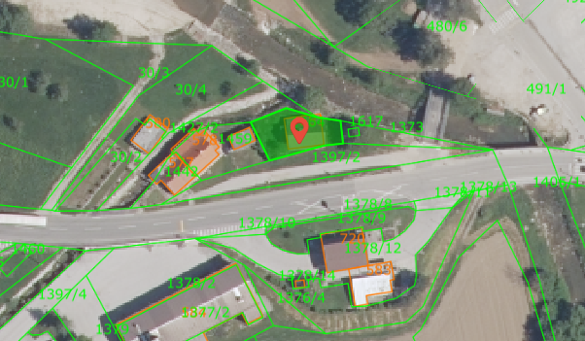

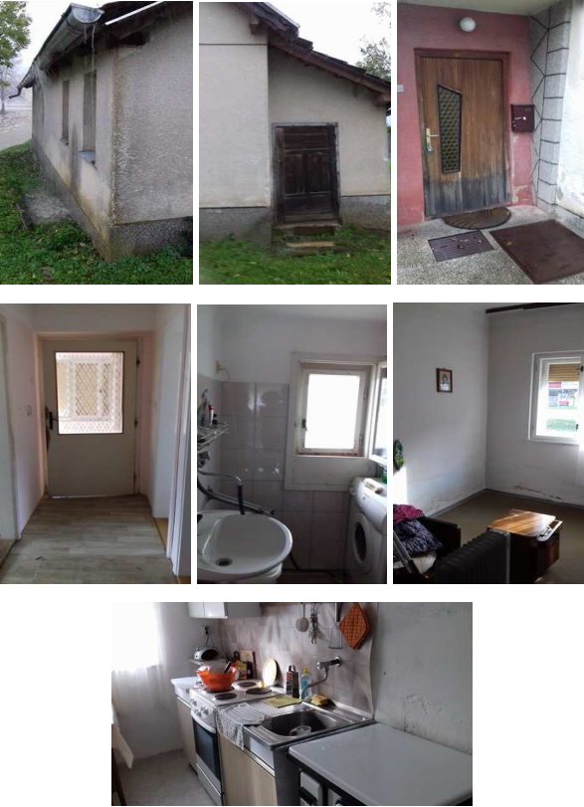

Vse zainteresirane ponudnike opozarjamo na spremenjeno poslovanje Pošte Slovenije d.o.o. od 1. 7. 2021 dalje. Vse podrobnejše informacije so dostopne na naslednji povezavi: https://www.posta.si/o-nas/novice/posta-slovenije-s-1-julijem-uvaja-locevanje-posiljk-korespondence-na-prednostne-in-neprednostne

